UNIVERZITA PALACKÉHO V OLOMOUCI
Pedagogická fakulta

Alžběta Hloušková
Učitelství pro 1. stupeň základních škol
3. ročník

Didaktická pomůcka do hodiny Českého jazyka

Didaktika mateřského jazyka B
KČJ/UDBQ

5.11.2018
Olomouc 2018

Název činnosti
Didaktická pomůcka do hodiny Českého jazyka – Kartičky s obrázky
- Žluté velké karty různých geometrických tvarů s nápisy slov nadřazených (ovoce, zvíře)
- Menší kartičky s obrázky (slova podřazená), které se dají přiřadit k větším kartičkám (slovům nadřazeným)
Učivo
Aktivita je zaměřena na procvičení a upevnění učiva nadřazených, podřazených a souřadných slov.
Ročník
Aktivita je určena pro třetí ročník základní školy.
Popis činnosti
Žáci mají za úkol přiřadit menší kartičky (slova podřazená) přiřadit k větším kartičkám (slova nadřazená) pomocí magnetů na tabuli. Kartičky se dají přiřazovat dvojím způsobem:
Způsob 1:
Ovoce

Zvíře

Způsob 2:
Ovoce
Zvíře

Obrázek pomůcky:
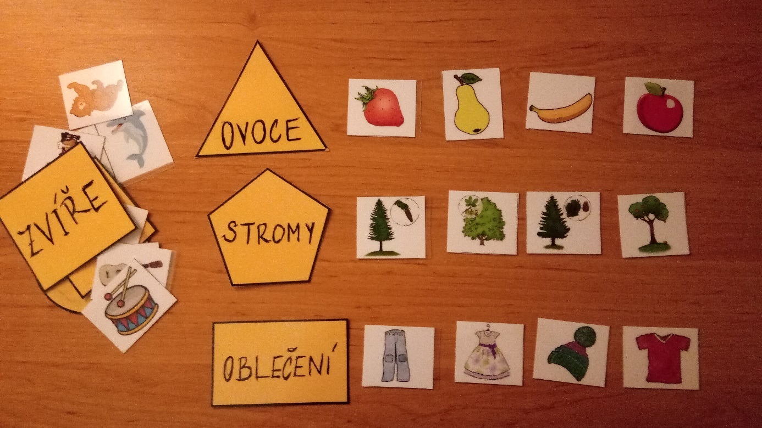

Textová příloha (ke stažení) – viz. E-mail

